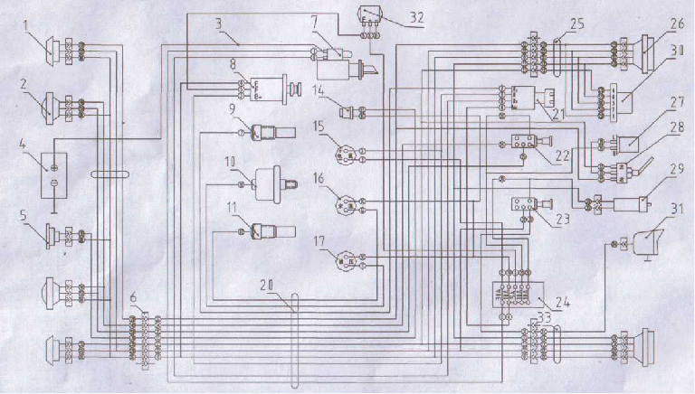
1. Передняя сигнальная лампа. 2. Положительный кабель аккумулятора. 3. Аккумулятор. 4. Аккумулятор. 5. Электрический гудок. 6. Передняя электропроводка. 7. Мотор стартера. 8. Генератор. 9. Электротермическая заглушка. 10. Датчик давления масла. 11. Датчик температуры воды. 14. Кнопка гудка. 15. Амперметр. 16. Термометр воды. 17. Манометр. 18. Тахометр. 20. Главная электропроводка. 21. Электрическая петля. 22. Выключатель света. 23. Выключатель света заднего рабочего фонаря. 24. Блок предохранителей. 25. Правосторонняя электропроводка. 26. Задний фонарь. 27. Мигалка. 28. Указатель поворота. 29. Индикатор тормоза. 30. Разъём для подключения электрической системы прицепа. 31. Задняя рабочая лампа. 32. Регулятор напряжения. 33. Левостороння электропроводка.

